实验四 Vue.js前端框架的基本使用1

一、实验学时 2学时

二、实验目的
(一)掌握Vue.js中的属性绑定指令v-bind的使用；
(二)掌握Vue.js中和双向数据绑定指令v-model和修饰符的使用；
(三)掌握Vue.js中v-if指令和v-show指令控制元素隐藏和显示时的区别；
(四)掌握Vue.js中v-for指令的使用和key属性的作用
(五)掌握Vue.js中事件修饰符的使用。
三、实验要求
(一)在E盘下建立一个文件夹，命名为实验五作业代码，将本次实验内容的所有项目保存在该文件夹下。
(二) 完成学习通中发布的相应的实验作业。

四、实验内容：
(一) 在实验五作业文件夹下利用Vite构建Vue项目code1，将images文件夹复制到项目的src/assets文件夹下，如果构建不成功直接在老师构建好的code1项目中完成如下实验内容。
(二) 在VScode软件中打开项目code1，在src/components文件下创建code1-1.vue组件实现图片切换。初始效果如图5-1所示，重点掌握条件判断指令(v-show、v-if)和属性绑定指令v-bind的使用。
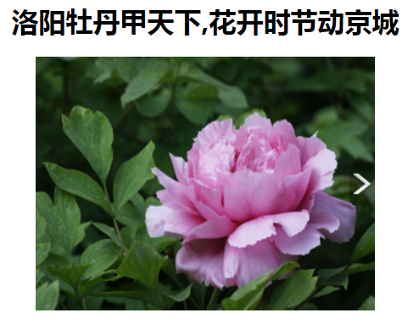

图5-1 跑马灯效果

组件code1-1.vue代码如下：
<!-- 图片切换案例 -->
<template>
<h1 align="center">软工XXX班XXX</h1>
<h1>洛阳牡丹甲天下,花开时节动京城</h1>
<div id="box">
<img :src="/src/assets/images/mudan1.jpg" alt="">
<a href="javascript:;" >
<img class="imgl" src="../assets/images/left.png">
</a>
<a href="javascript:;" >
<img class="imgr" src="../assets/images/right.png">
</a>
</div>
</template>
<script setup>

//输入代码

</script>
<style scoped>
#box {
width: 400px;
margin: 0 auto;
position: relative;
}
h1 {
text-align: center;
}
#box>img {
width: 100%;
height: 300px;
/*overflow: hidden; 消除误差*/
display: block;
/*消除误差*/
}
a>img {
width: 30px;
height: 50px;
position: absolute;
}
a>.imgl {
left: 0;
top: 125px;
}
a>.imgr {
right: 0;
top: 125px;
}
</style>
要求：1、熟悉组件模版结构。
2、在上面程序“输入代码”中添加代码并修改组件模版结构相应的代码实现如下功能。
(1)单击图片上的向左和向右箭头可以浏览图片。
(2)当显示到最后一张图片时，向右箭头隐藏；当显示到第一张图片时，向左箭头隐藏。

参考代码：(理解每条语句的含义)
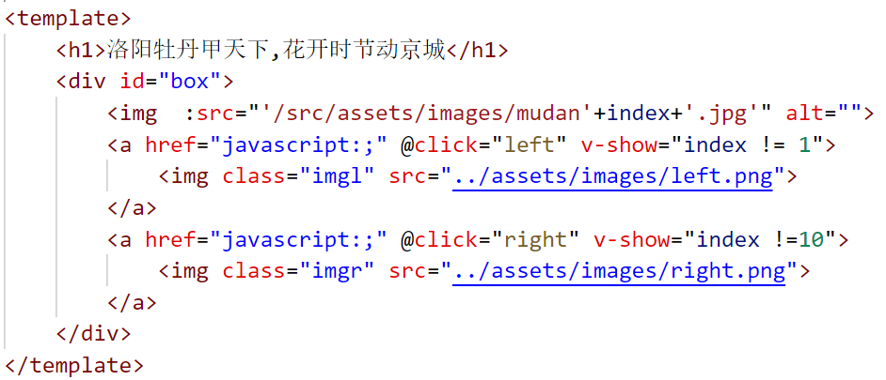
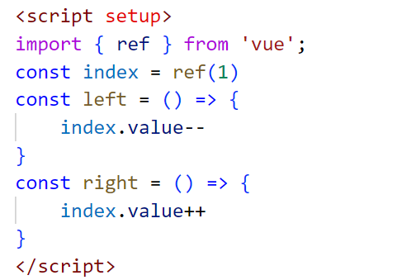
运行该组件，看显示效果。
思考：1、实现上面效果时，都用到了哪些指令？
- 如果采用数组imgArr存放图片的地址，如何修改代码实现图片的切换？
const imgArr = ["/src/assets/images/mudan1.jpg",
"/src/assets/images/mudan2.jpg",
"/src/assets/images/mudan3.jpg",
"/src/assets/images/mudan4.jpg",
"/src/assets/images/mudan5.jpg",
"/src/assets/images/mudan6.jpg",
"/src/assets/images/mudan7.jpg",
"/src/assets/images/mudan8.jpg",
"/src/assets/images/mudan9.jpg",
"/src/assets/images/mudan10.jpg"
]
(三) 在VScode软件中打开项目code1，在src/components文件下创建code1-2.vue组件实现简单计算器的功能，如图5-2所示，掌握v-model指令实现数据的双向绑定。
图5-2简单计算器效果

组件code1-2.vue代码如下：
<!-- 简单计算器案例 -->
<template>
<h1 align="center">软工XXX班XXX</h1>
<input type="text">
<select >
<option value="+">+</option>
<option value="-">-</option>
<option value="*">*</option>
<option value="/">/</option>
</select>
<input type="text">
<input type="button" value="=" >
<input type="text">
</template>

<script setup>

//输入代码

</script>

<style scoped>
input,
select {
font-size: 30px;
}
input[type=button]{
margin-left: 10px;
margin-right: 10px;
}
</style>
要求：1、熟悉组件模版结构。
2、在上面程序“输入代码”中添加代码并修改组件模版结构相应的代码实现如下功能。
(1)输入相应的数据并选择计算方式，单击“=”按钮实现相应的计算。

参考代码：(理解每条语句的含义)
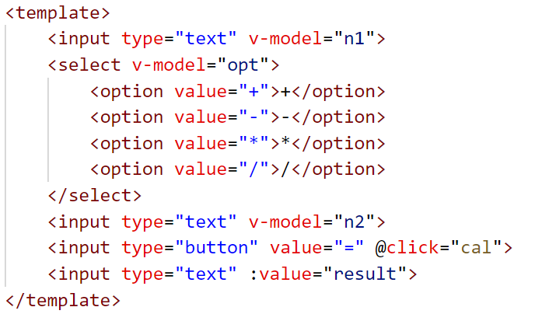
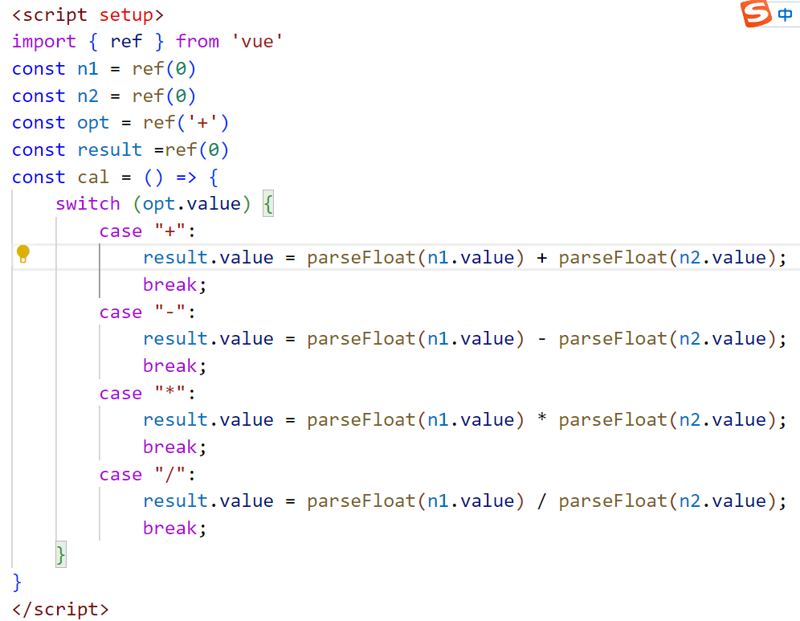
运行该组件，看显示效果。
思考：(1)在本例中哪些元素需要利用v-model实现双向数据绑定，哪些元素不需要?
(2)对于表单元素text、textarea、select、checkbox、radio在用v-model进行数据绑定实现数据的双向传递时，分别是将元素的什么值与绑定的数据相关联？
(四) 在VScode软件中打开项目code1，在src/components文件下创建code1-3.vue组件
，将其模版结构代码和逻辑代码修改如下，理解并掌握在Vue中 v-model指令修饰符的使用。
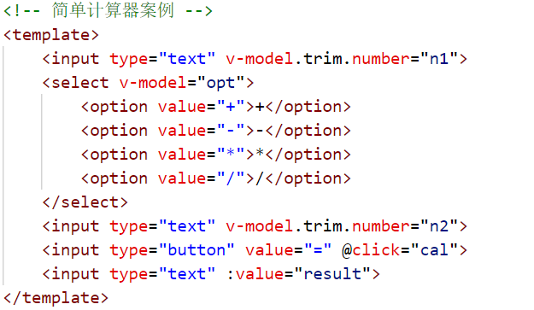
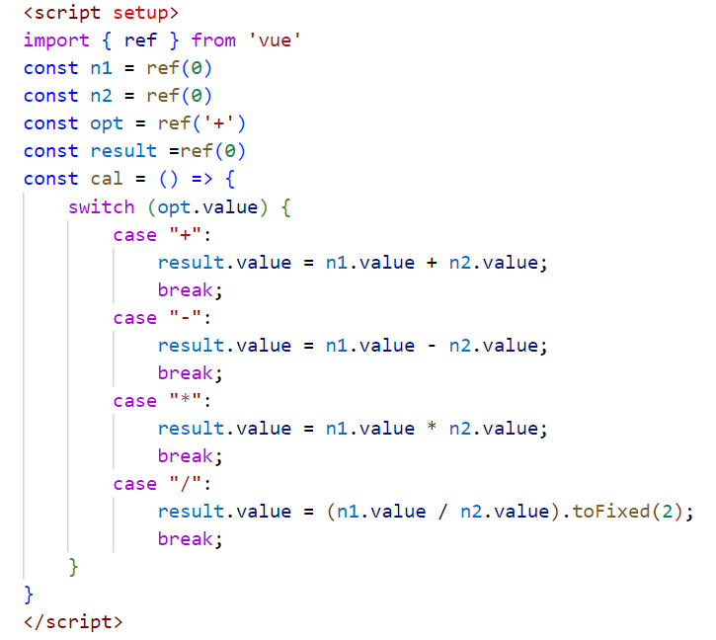
运行该组件，看显示效果。
注意：本例中v-model指令使用了两个修饰符.trim和.number。
- .trim 将用户输入的前后的空格去掉，作用是过滤无效的空格；
- .number 将用户输入的字符串转换成number；
(五) 在VScode软件中打开项目code1，在src/components文件下创建code1-4.vue组件
，输入如下代码并运行，理解并掌握在Vue中事件修饰符的使用。
组件code1-4.vue代码如下：
<!-- 事件修饰符的使用方法 -->
<template>
<h1 align="center">软工XXX班XXX</h1>
<!-- stop:阻止事件冒泡 -->
<div class="inner" @click="show('洛阳', 888)">
<button type="button" @click.stop="show('校园', 666)">单击</button>
</div>
<hr>
<!-- prevent:阻止默认事件 -->
<a href="http://www.haust.edu.cn" @click.prevent="link">河南科技大学</a>
<hr>
<!-- capture:实现捕获触发事件的机制 -->
<div class="inner" @click.capture="show('洛阳', 888)">
<button type="button" @click="show('校园', 666)">单击</button>
</div>
<hr>
<!-- self:实现只有触发当前元素的时候，才会触发事件处理函数 -->
<div class="inner" @click.self="show('洛阳', 888)">
<button type="button" @click="show('校园', 666)">单击</button>
</div>
<hr>
<!-- once:只触发一次事件处理函数 -->
<a href="http://www.haust.edu.cn" @click.prevent.once="link">河南科技大学</a>
<button type="button" @click.once="show('校园', 666)">单击</button>
<hr>
<!-- .self和.stop的区别-->
<!-- .self只会阻止自己身上冒泡行为的触发，并不会真正阻止冒泡行为-->
<div class="outer" @click="show('洛阳', 999)">
<div class="inner" @click.self="show('涧西', 888)">
<button type="button" @click="show('校园', 666)">单击</button>
</div>
</div>
<hr>
<!-- 捕获特定按键修饰符---用于修饰键盘事件的修饰符，使用它们可以捕获特定按键 -->
<input type="text" @keyup="sayHi">
<input type="text" @keyup.enter="sayHi" placeholder="回车键触发事件">
<input type="text" @keyup.space="sayHi" placeholder="空格键触发事件">
<input type="text" @keydown.delete="sayHi" placeholder="删除键触发事件">
<input type="text" @keyup.esc="sayHi" placeholder="ESC键触发事件">
<input type="text" @keyup.up="sayHi" placeholder="向上箭头键触发事件"><br><br>
<!-- 捕获鼠标按键修饰符 -->
<button @click.middle="showmsg">中间单击</button>
<button @click.right.prevent="showmsg">右键单击</button>
</template>

<script setup>
const show = (p1, p2) => {
alert(p1 + "牡丹花真漂亮!" + p2)
}
const link = () => {
alert("超链接被单击了!")
}
const sayHi = () => {
alert("你好！");
}
const showmsg=()=>{
alert('哈哈哈哈哈哈哈哈！')
}
</script>

<style scoped>
.inner {
width: 200px;
height: 80px;
background-color: pink;
}
div.sc{
width: 200px;
height: 200px;
background-color:red;
overflow: scroll;
}
</style>
运行该组件，看显示效果。
(六) 在VScode软件中打开项目code1，在src/components文件下创建code1-5.vue组件
，输入如下代码并运行，理解并掌握在Vue中列表渲染指令v-for遍历数组、对象、整数及字符串的使用。
组件code1-5.vue代码如下：
<!-- 列表渲染指令v-for -->
<template>
<h1 align="center">软工XXX班XXX</h1>
<h1>普通数组的遍历</h1>
<ul>城市名称：
<li v-for="(item, index) in arr">索引:{{ index }}-----数据:{{ item }}</li>
</ul>
<ul>
<!-- 如果需要对一组元素进行循环，可以使用容器元素，在该元素上使用v-for -->
<div v-for="(item, index) in arr">
<span><img src="../assets/images/list.jpg" alt=""></span>
<li>索引:{{ index }}-----数据:{{ item }}</li>
</div>
</ul>
<hr>
<h1>对象数组的遍历:学生信息</h1>
<p v-for="(item, index) in stu" :title="'年龄:' + item.age">
索引:{{ index }}-----姓名:{{ item.name }}----年龄:{{ item.age }}
</p>
<button type="button" @click="add">添加学生</button>
<button type="button" @click="remove">删除学生</button>
<button type="button" @click="change">改变学生</button>
<button type="button" @click="length">改变数组长度</button>
<button type="button" @click="agesort">按年龄排序</button>
<hr>
<h1>对象的遍历</h1>
<p v-for="(val, key, i) in stuObject">
索引:{{ i }}-----键:{{ key }}-----值:{{ val }}
</p>
<button type="button" @click="addAtr">对象添加属性</button>
<button type="button" @click="addAtrs">对象添加多个属性</button>
<hr>
<h1>整数的遍历即循环操作</h1>
<p v-for="count in 5">这是第{{ count }}次循环</p>
<hr>
<h1>输出九九乘法表</h1>
<table>
<tr v-for="n in 9">
<td v-for="m in n">{{ m }}*{{ n }}={{ m * n }}</td>
</tr>
</table>
<hr>
<h1>字符串的遍历</h1>
<p v-for="(ss, index) in str">{{ index }}-----{{ ss }}</p>
</template>

<script setup>
import { reactive ,ref} from 'vue'
const arr = reactive(["北京", "上海", "深圳", "广州", "南京"])
const stu = reactive([
{ name: "张三", age: 19 },
{ name: "李四", age: 20 },
{ name: "王五", age: 21 },
{ name: "赵六", age: 18 }
])
const add = () => {
stu.push({ name: "hhhh", age: 20 });
}
const remove = () => {
stu.shift(); //将数组中的第一个元素从数组中删除
}
const change = () => {
stu[2] = { name: "尤雨溪", age: 22 };
stu[3].name = "娃哈哈"
}
const length = () => {
// stu.length=0
// stu.splice(0); //从下标1开始删除
stu.splice(2, 1); //从下标2开始删除1个元素
}
const agesort = () => { //按照年龄进行排序
stu.sort(function (a, b) {
return a.age-b.age; 升序排列
// return b.age - a.age; //降序排列
});
}
const stuObject = reactive({ name: "zzzz", sex: "女", phone: "123456789999" })

const addAtr = () => {
stuObject.address1 = "洛阳市洛龙区开元大道";
stuObject.address2 = "洛阳市西工区唐宫路";
}
const addAtrs = () => {
Object.assign(stuObject, { // 如果你需要同时添加多个属性，可以使用Object.assign
interest: "跑步",
work: "教师"
}) //将后面的属性合并到stuObject对象中
}
const str = ref('河南科技大学软件学院')
</script>

<style scoped>
li {
list-style: none;
}

span {
float: left;
}
table {
border-collapse: collapse;

}

td {
border: 1px solid red;
padding: 3px;
background-color: pink;
}
</style
运行该组件，看显示效果。
要求：1、熟悉初始文档结构。
2、掌握使用v-for指令对数组、对象、整数和字符串的遍历。
3、自行上网搜索并学习JS中关于数组的操作有哪些？
(七) 在VScode软件中打开项目code1，在src/components文件下创建code1-6.vue组件
，输入如下代码并运行，掌握在Vue中 v-for指令的使用和key属性的使用，
组件code1-6.vue代码如下：
<!-- 属性key的用法 -->
<template>
<h1 align="center">软工XXX班XXX</h1>
ID:<input type="text" v-model="id">用户名:<input type="text" v-model="name">
<input type="button" value="添加" @click="add">
<p v-for="(item, index) in list" :key="item.idindex">
<input type="checkbox">{{ item.idindex }}-----{{ item.username }}
</p>
<!--注意：key属性使用的时候，必须使用v-bind绑定属性的形式指定key的值 -->
<!-- 在组件中，使用 v-for循环的时候，或者在一些特殊情况中，必须在使用v-for的同时，指定唯一的字符串/数字类型作为:key的值,如果没有可以让数据本身作为其值-->
</template>

<script setup>
import { reactive,ref } from 'vue'
const id=ref('')
const name=ref('')
const list = reactive([
{ idindex: 1, username: "zhang" },
{ idindex: 2, username: "zhao" },
{ idindex: 3, username: "huang" },
{ idindex: 4, username: "li" },
])
const add = () => {
list.unshift({ idindex: id.value, username: name.value }); //在前面添加数据
id.value=''
name.value=''
}
</script>

<style scoped>
input {
font-size: 20px;
}
</style>
运行该组件，看显示效果。
要求：1、熟悉初始文档结构。
2、理解就地复用策略，掌握key属性的作用。
说明：v-for的默认行为会尝试原地修改元素而不是移动它们。即在用v-for更新已渲染的元素列表的时候，会使用就地复用的策略；也就是说默认的情况下Vue会尽量使用已经存在的DOM元素，直接在已有的DOM上进行复用修改，这样可以带来一定性能上的提升。
要强制其重新排序元素，需要在循环时给每一项用特殊属性key来绑定一个唯一的标识。这就是说列表数据修改的时候，它会根据key值去判断某个值是否修改，如果修改了就重新渲染，否则就复用之前的元素。
(八) 在VScode软件中打开项目code1，在src/components文件下创建code1-7.vue组件
，实现景点展示案例，掌握在Vue中 v-for指令的使用。
组件code1-7.vue代码如下：
<template>
<h1 align="center">软工XXX班XXX</h1>
//添加代码
</template>

<script setup>
import { reactive } from 'vue'
const list = reactive([
{ province: "河南省", city: "郑州市", spot: "少林寺" },
{ province: "河南省", city: "洛阳市", spot: "龙门石窟" },
{ province: "湖北省", city: "长沙市", spot: "橘子洲头" },
{ province: "湖南省", city: "武汉市", spot: "黄鹤楼" },
])
//添加代码
</script>

<style scoped>
button.btn {
margin-bottom: 20px;
}

table {
border: 3px solid red;
border-collapse: collapse;
}

td,
th {
border: 1px solid red;
}
</style>
要求：1、熟悉组件模版结构。
2、在上面代码中的“添加代码”处添加适当的代码实现如下功能：
(1)单击“添加景点”按钮在表格末尾添加一行，如图5-4所示。
(2)单击，每一行后面的“删除”按钮，可以删除对应的行。
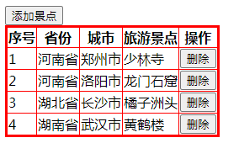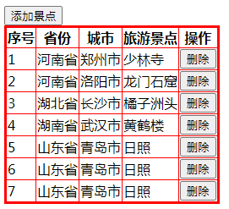
图5-3页面初始效果 图5-4 添加景点后的效果
参考代码：(理解每条语句的含义)
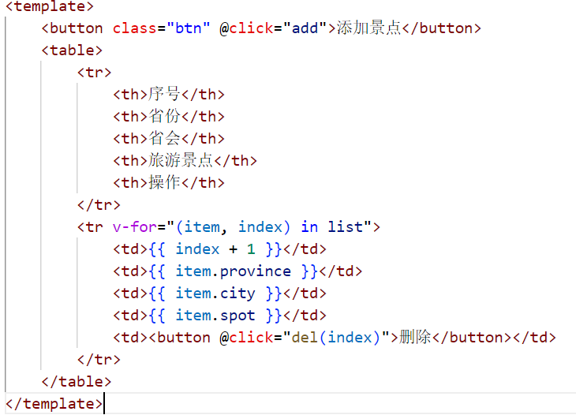
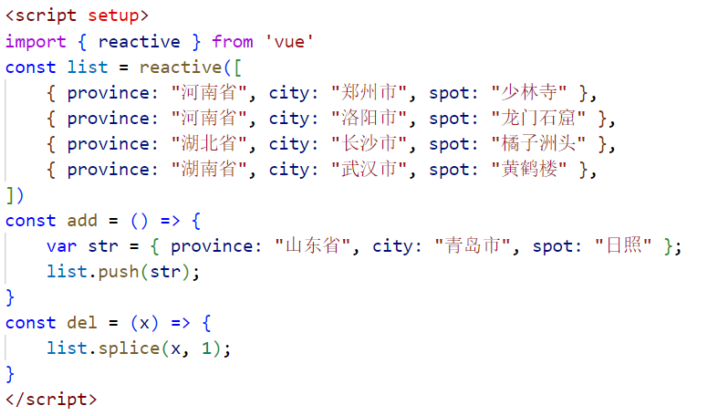
运行该组件，看显示效果。
(九) 在VScode软件中打开项目code1，在src/components文件下创建code1-8.vue组件
，实现迷你记事本案例(具有新增、删除、统计、清空和隐藏等功能)。
组件code1-8.vue代码如下：
<!-- 迷你记事本案例 -->
<template>
<h1 align="center">软工XXX班XXX</h1>
<h2>迷你记事本</h2>
<div id="box">
<!-- 写区域 -->
<div class="write">
<input type="text" placeholder="请输入任务......" ___（1）___="inputValue" ____（2）____="add">
</div>
<!-- 显示区域 -->
<ul>
<li v-for=______（3）________>_____(4)_____
<img src="images/delect.png" @click="remove(_____（5）____)">
</li>
</ul>
<!-- 统计区域 -->
<div class="count">
<span class="left" v-text= __（6）_____ v-if=___（7）____></span>
<span class="right" @click=" clear" v-if=___（8）____ >Clear</span>
</div>
</div>
</template>

<script setup>
import { reactive, ref } from 'vue';
const list = reactive(["学习", "吃饭", "购物"])
const inputValue = ref("")
//添加add方法定义

//删除remove方法定义

//清除clear方法定义

</script>

<style scoped>
ul,
li {
padding: 0;
margin: 0;
}

#box {
width: 300px;
margin: 20px auto 0 auto;
border:3px solid #ccc;
background-color: #eee;
border-radius: 5px;
}

h2 {
text-align: center;
margin-bottom: 10px;
color: red;
}

div.write>input {
height: 35px;
width: 288px;
border: none;
border-bottom: 1px solid #ccc;
padding-left: 10px;
font-size: 20px;
font-style: italic;
outline: none;
}

ul {
list-style: none;
background-color: #fff;
padding-left: 10px;
padding-right: 10px;
}

ul>li {
line-height: 38px;
color: #000;
font-size: 20px;
border-bottom: 1px solid #ccc;
position: relative;
}
ul>li:last-child{
border-bottom: none;
}
ul>li>img {
width: 24px;
position: absolute;
right: 0;
top: 9px;
display: none;
cursor: pointer;
}

ul>li:hover>img {
display: block;
}

div.count {
height: 20px;
color: #000;
font-size: 12px;
padding: 8px 10px 0 10px;
position: relative;
}

div.count>span.right {
float: right;
cursor: pointer;
}
</style>
要求：1、熟悉组件模版结构。
- 补充完整程序，运行结果如图5-5所示，并实现如下功能:
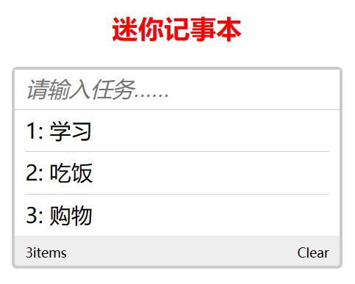
图5-5 迷你记事本
(1)在文本框中输入内容后单击回车键会添加到列表中。
(2)鼠标移动到每列后面的图标上单击可以删除相应内容。
(3)鼠标单击“clear”可以将所有列表内容删除。
(4)统计区域左侧始终统计记录的条数。
(5)当列表都被删除了，统计区的内容不显示。
思考：页面中列表的变化主要有谁决定，添加和删除操作主要改变哪里？

五、实验代码提交作业要求。
(一) 每一个自己定义的组件中显示自己的班级和姓名信息，如果没有互评时直接扣5分。
(二)将实验五作业代码文件夹中code1项目中的node_modules文件夹删除后，压缩实验五作业代码文件夹上传。
(三)实验五作业代码文件夹中文件如下图5-6所示。
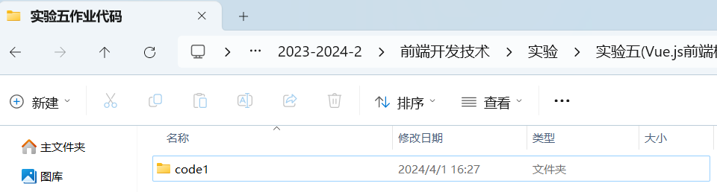

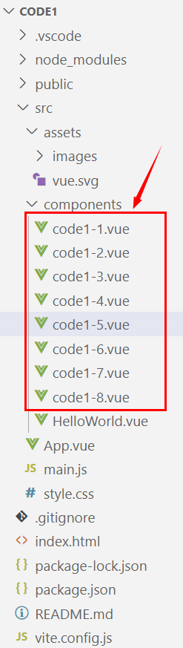
图5-6 文件结构

